Министерство науки и высшего образования Российской Федерации Федеральное государственное бюджетное образовательное учреждение высшего образования

«Ульяновский государственный технический университет» Кафедра «Вычислительная техника»

Дисциплина «Машинно-ориентированное программирование»

Отчет по лабораторной работе №2

Разработка программ обработки текстов и целых чисел Вариант 11

Выполнил: студент группы ИВТАПбд-31

Гаязов Т.Р.

Проверила: преподаватель кафедры «ВТ»

Еремеева Ю.Д.

Ульяновск 2024

# Цель работы

Изучение методов представления текстовой информации и целых чисел различной разрядности в программах на языке ассемблера и памяти машины. Освоение программно-технических приемов организации доступа к строкам, их частям и совокупностям. Приобретение умения программировать на ассемблере обработку текстовой информации и ввод-вывод целых чисел в различных системах счисления.

# Порядок работы

1. Анализ индивидуального задания и разработка способов представления объектов задачи в памяти и методов доступа к ним.
2. Разработка программы на языке ассемблера.
3. Разработка контрольных примеров.
4. Отладка программ.

# Задание по варианту

**Вариант 11**. Программа вводит строку текста и выводит множество символов этой строки в порядке убывания числа вхождений каждого символа в строку. Выходное множество символов представляется в формате: «С1:N1, C2:N2», где Cn – символ, Nn – число вхождений этого символа, представленное в десятичном виде. Если какие-либо слова строки могут быть интерпретированы как беззнаковые пятеричные числа, то цифры этих чисел не попадают в процесс формирования выходного множества. Сумма всех таких чисел выводится в двоичном виде во второй строке выходного текста.

# Анализ индивидуального задания и разработка способов представления объектов задачи в памяти и методов доступа к ним.

Индивидуальное задание требует разработки программы, которая осуществляет проход по входному множеству символов входной строки и выводит в порядке убывания числа вхождений каждого символа в строку. А если какие-либо строки могут быть интерпретированы как беззнаковые пятеричные числа, то цифры этих числе не попадают в процесс формирования

выходного множества. Сумма всех таких чисел выводится в двоичном виде в новой строке выходного текста.

# Разработка программы на языке ассемблера

Программа работает таким образом:

* 1. Ввод строки (см. Листинг 1.):
     + Программа выводит сообщение "Enter a string: $" и ожидает ввода строки от пользователя.
     + Ввод осуществляется с помощью DOS-функции 0Ah, которая читает строку с клавиатуры и сохраняет ее в буфере input_buffer.
  2. Обработка строки:
     + Происходит обработка символов введенной строки: oСимволы от '0' до '4' добавляются в массив arr_0_4. oОстальные символы добавляются в массив arr_other.
  3. Вывод длины массивов:
     + Программа выводит длину массивов arr_0_4 и arr_other.
  4. Вывод содержимого массивов:
     + Выводится содержимое массивов arr_0_4 и arr_other.
  5. Поиск наиболее часто встречающегося символа:
     + Программа ищет наиболее часто встречающийся символ в массиве arr_other и выводит его вместе с количеством вхождений.
     + После этого программа удаляет все символы в массиве arr_other, совпадающие с наиболее часто встречающимся символом.
  6. Проверка оставшихся символов:
     + Программа проверяет, остались ли еще символы в массиве arr_other. Если нет, переходит к следующему шагу.
  7. Перевод и подсчет чисел от 0 до 4:
     + Программа переводит и подсчитывает числа от 0 до 4, хранящиеся в массиве arr_0_4, и выводит их сумму в двоичном формате.
  8. Завершение программы:

# Разработка контрольных примеров

В качестве входных данных было решено использовать строки разных размеров и количеством повторяемости символов, а также с использованием слов, которые могут быть интерпретированы как беззнаковые пятеричные числа.

# Тестирование

Тестирование программы представлено на рисунках 1-4.

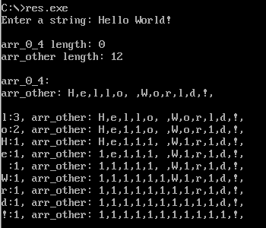

Рисунок 1. Ввод обычной строки

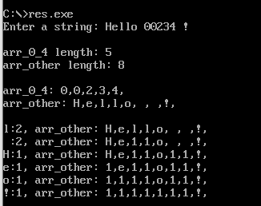

Рисунок 2. Ввод строки с использованием слов в виде беззнаковых пятеричных чисел

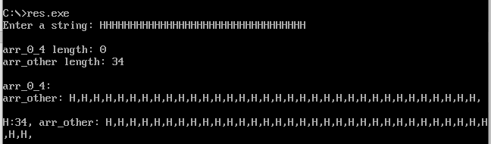

Рисунок 3. Ввод строки, состоящей из символов одного вида

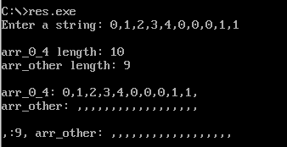

Рисунок 4. Ввод строки с числами с пятиричными числами и с десятичными

# Вывод

Проделав данную лабораторную работу, была реализована программ на ассемблере Х86, которая осуществляет проход по входному множеству символов входной строки и выводит в порядке убывания числа вхождений каждого символа в строку. А если какие-либо строки могут быть интерпретированы как беззнаковые пятеричные числа, то цифры этих числе не попадают в процесс формирования выходного множества. Сумма всех таких чисел выводится в двоичном виде в новой строке выходного текста. Был получен навык работы с ассемблером и его отладкой.